#### Министерство образования и науки Российской Федерации

#### Федеральное государственное бюджетное образовательное учреждение

#### высшего профессионального образования

#### «Владимирский государственный университет

#### имени Александра Григорьевича и Николая Григорьевича Столетовых»

**(ВлГУ)**

**Кафедра информационных систем и программной инженерии**

Лабораторная работа №2

по дисциплине "Математическое моделирование графических объектов"

Тема работы: Точка и прямая на плоскости

Выполнил:

студент гр. ПРИ-120

Парахин К.В.

Принял:

Жигалов И.Е.

Владимир 2022 г.

Цель работы:

Освоение математического моделирования простых объектов на плоскости в среде MathCad.

Ход работы

Вариант № 24



Выполнение практических заданий

1. Построить на плоскости пять точек p1…p5, заданных координатами (табл.), согласно номеру варианта. Обозначить на рисунке построенные точки текстом («p1», «p2» и т.д.). Соединить точки отрезками прямых линий одного цвета, образующими плоскую пятиугольную фигуру (то есть отрезки не должны пересекаться).

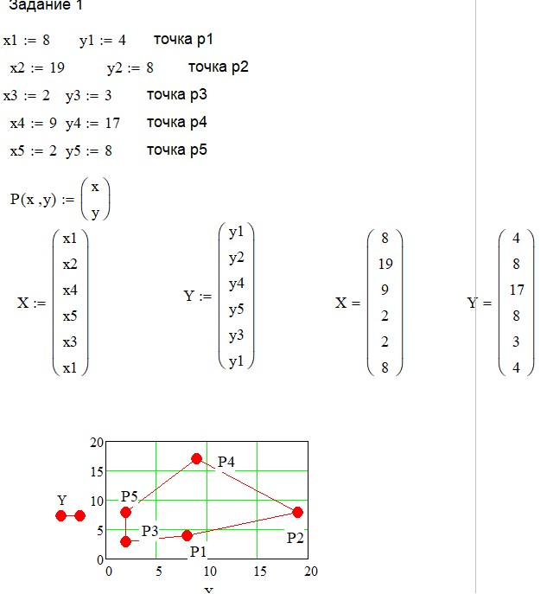

Рисунок 1. Построение пятиугольника P1P2P4P5P3

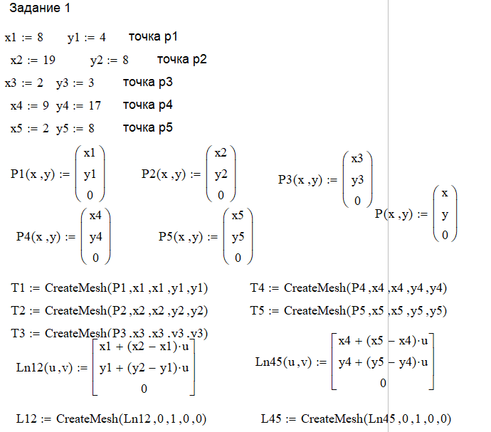

Рисунок 1.1. Альтернативное решение в векторном виде

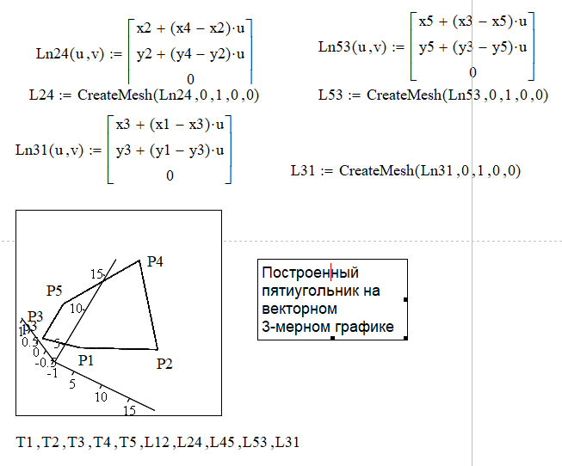

Рисунок 1.2. Построение векторного трехмерного графика

1. На копии полученного рисунка другим цветом построить плоский треугольник, ребра которого соединяют середины любых трех сторон пятиугольника; вычислить его периметр. На рисунке обозначить вершины треугольника и пятиугольника точками разного цвета.

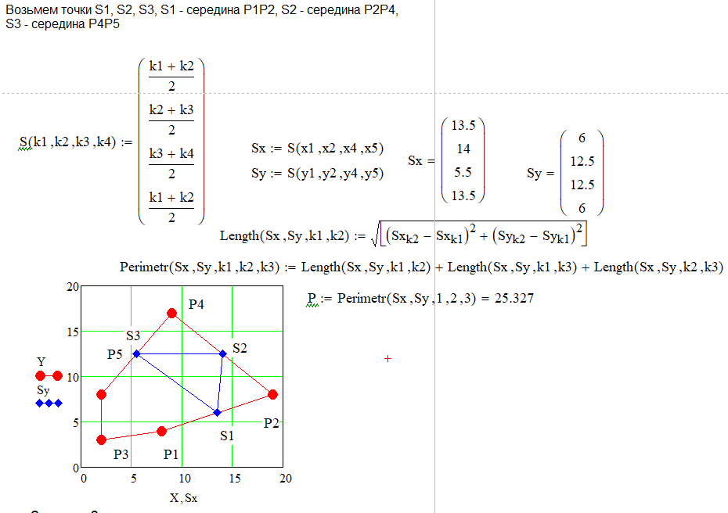

Рисунок 2. Построение треугольника S1S2S3

1. Для сторон полученного треугольника получить неявные и параметрические уравнения прямых, заданных способом : **через две точки**

Уравнение прямой, проходящей через две точки, заданное в неявной форме:

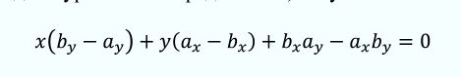

Рисунок 3.1. Общий вид уравнения

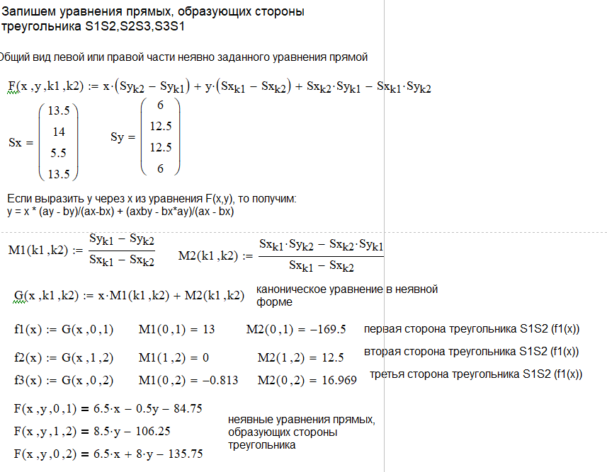

Рисунок 3.2. Получение неявных уравнених сторон треугольника S1S2S3

Параметрический вид уравнения прямой линии:

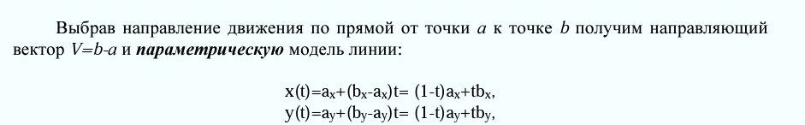

Рисунок 4.1. Общая модель уравнения

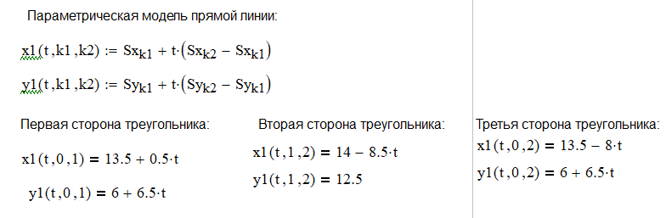

Рисунок 4.2. Получение параметрических уравнений сторон треугольника S1S2S3

1. Построить треугольник с использованием полученных неявных уравнений

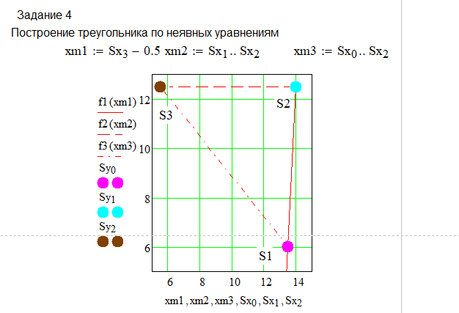

Рисунок 5. Треугольник S1S2S3 на двумерном графике

1. Построить треугольник с использованием полученных параметрических уравнений

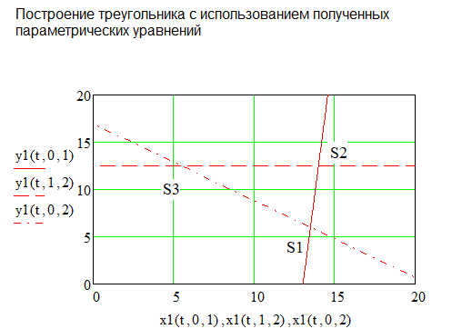

Рисунок 6. Построение линий по параметрическим уравнениям

1. Скопировать рисунок, построенный в п.2. На нём другим цветом опустить перпендикуляр из вершины (x1,y1) на прямую, которой принадлежит сторона (x3,y3)-(x4,y4) пятиугольника

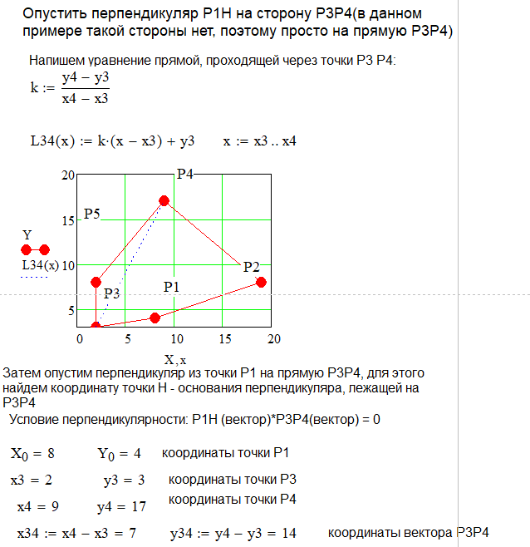

Рисунок 7.1. Условие перпендикулярности и построение прямой P3P4

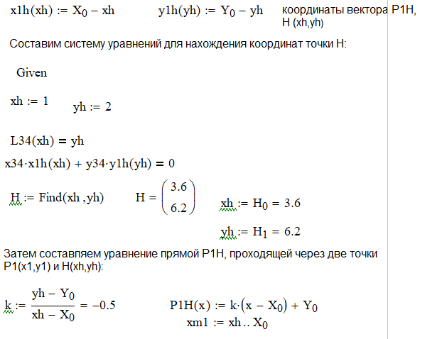

Рисунок 7.2. Нахождение точки H и составление прямой P1H

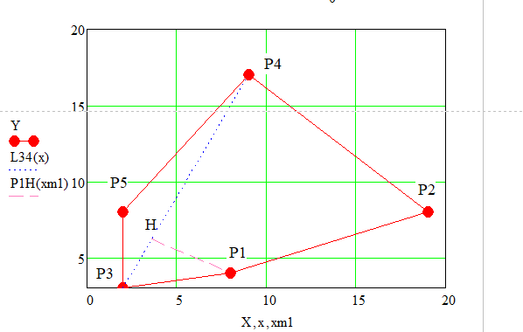

Рисунок 7.3. График задания

1. На новой копии рисунка п.2 другим цветом через вершину (x1,y1) провести отрезок прямой, параллельный стороне (x3,y3)-(x4,y4) пятиугольника. Отрезок должен быть равен по длине стороне (x3,y3)-(x4,y4) и точка (x1,y1) должна делить его пополам.

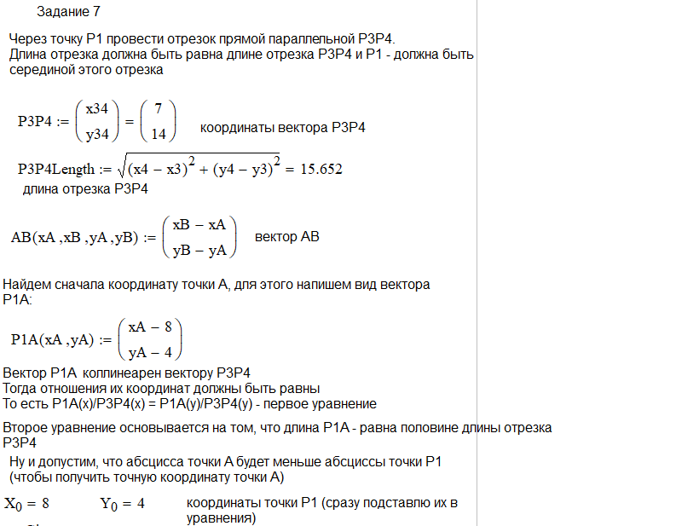

Рисунок 8.1. Нахождение длины P3P4 и условия коллинеарности векторов P1A и P3P4

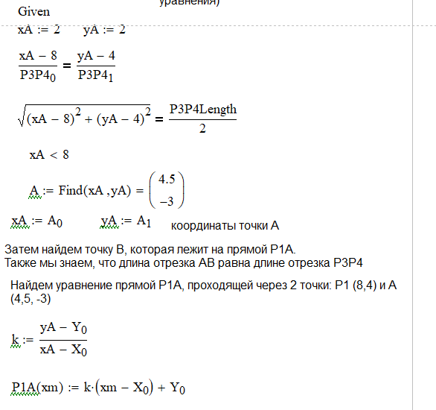

Рисунок 8.2. Составление уравнения прямой P1A

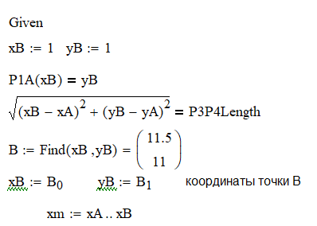

Рисунок 8.3. Нахождение координаты точки B

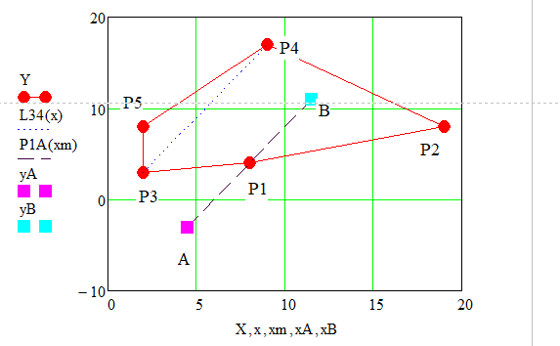

Рисунок 8.4. График задания

1. На новой копии рисунка п.2 найти точку пересечения двух прямых, которым принадлежат стороны (x2,y2)-(x3,y3) и (x4,y4)-(x5,y5) пятиугольника. Обозначить ее «p6». Провести на рисунке другим цветом отрезки прямых, соединяющие найденную точку с отрезками (x2,y2)-(x3,y3) и (x4,y4)-(x5,y5). Найти угол между этими отрезками.

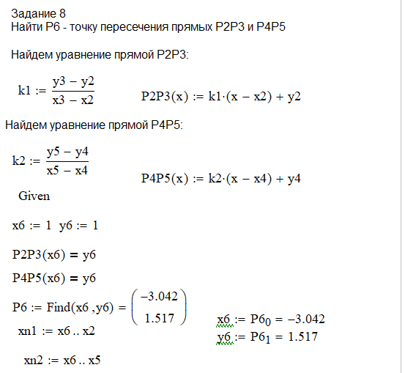

Рисунок 9.1. Нахождение координаты точки P6

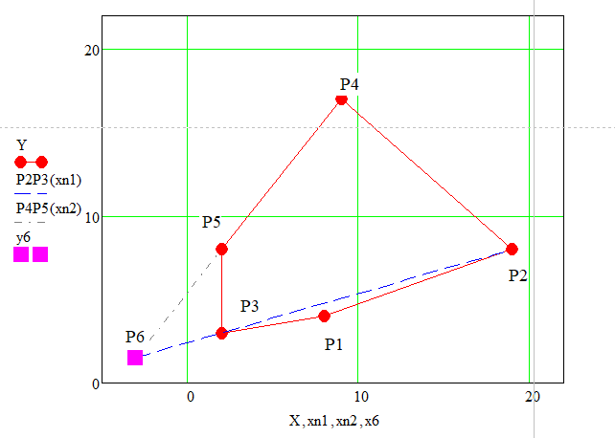

Рисунок 9.2. Построение графика задания

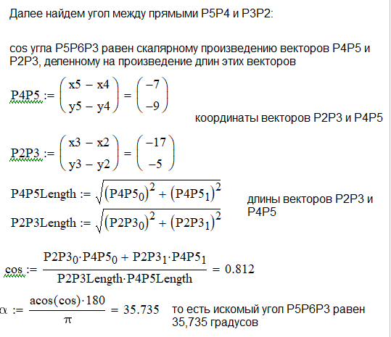

Рисунок 9.3. Нахождение угла между прямыми

1. На новой копии рисунка п.2 построить точку, являющуюся симметричной для вершины (x1,y1) относительно прямой, которой принадлежит сторона (x3,y3)-(x4,y4) пятиугольника. Обозначить её цветом и надписью.

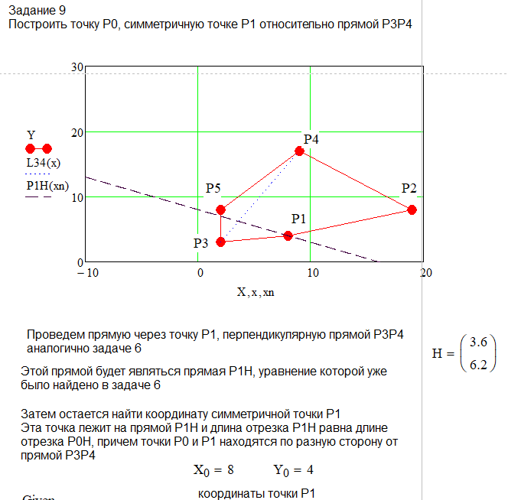

Рисунок 10.1. Построение перпендикулярной прямой из точки P1 к P3P4

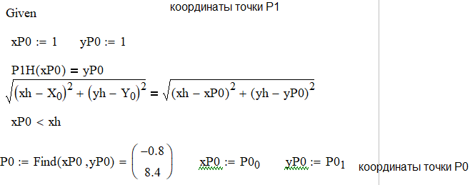

Рисунок 10.2. Нахождение координаты точки P0

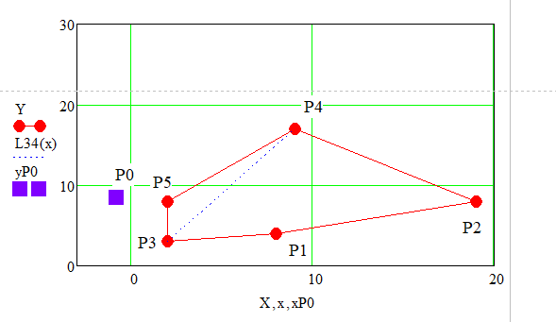

Рисунок 10.3. График задания

Вывод

В результате выполнения работы, я осовоил математическое моделирование простых объектов на плоскости в среде MathCad.